Høreforeningen Lokalafdeling Aabenraa-Haderslev-Sønderborg-Tønder

Onsdag den 18. januar 2023 kl. 14.00 – 16.00

Sted: SeniorCenter Tønder, Ribelandevej 39, 6270 Tønder

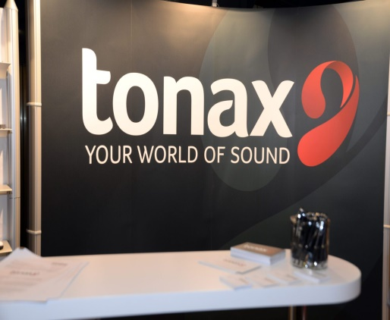

Teleslynge og skrivetolke forefindes.

Alle er velkomne, tag gerne familie, naboer samt venner med.

Kaffe/te med brød kr. 30.00.

Tilmelding senest fredag den 13. januar 2023 kl. 12.00.

Til formanden:

Kirsten Juul Jensen,
: 53 29 45 00, Kirstenjensen22@gmail.com

